ΙΟΝΙΟ ΠΑΝΕΠΙΣΤΗΜΙΟ

ΤΜΗΜΑ ΑΡΧΕΙΟΝΟΜΙΑΣ & ΒΙΒΛΙΟΘΗΚΟΝΟΜΙΑΣ
ΕΡΓΑΣΙΑ ΣΤΟ ΜΑΘΗΜΑ: ΨΗΦΙΑΚΕΣ ΒΙΒΛΙΟΘΗΚΕΣ
ΣΤ’ ΕΞΑΜΗΝΟΥ
ΘΕΜΑ: «The State Hermitage Museum:
Περιήγηση και Ανάλυση»
Υπεύθυνος καθηγητής: κ. Καπιδάκης
Φακιολά Ραφαέλλα Κων/τίνα Β2004026
ΚΕΡΚΥΡΑ
ΜΑΙΟΣ 2008

ΠΕΡΙΕΧΟΜΕΝΑ
- Περίληψη
- Πρόλογος
- Εισαγωγή
- The State Hermitage
  - Ιστορικά
- The Museum
5.1 Σκοπός
5.2 Τι περιλαμβάνει
5.3 Η ιστοσελίδα
5.4 Hermitage collections
- Digital collections
  - Σκοπός
  - Πρωτοπορία
- Περιήγηση στη σελίδα digital collections
  - Virtual
  - Τρόποι αναζήτησης
- Τεχνολογικά μέσα
8.1 Photographic services and image creation studio
8.2 Τεχνολογία IBM
8.3 Digital Library
8.4 Μελλοντικά Σχέδια
- Όροι Χρήσης
- Αποτίμηση Σελίδας
- Επίλογος
- Βιβλιογραφία

1. ΠΕΡΙΛΗΨΗ

Στα πλαίσια του μαθήματος ψηφιακές βιβλιοθήκες επέλεξα να παρουσιάσω την δουλειά του State Hermitage Museum εξαιτίας της πρωτοπορίας του στους τεχνολογικούς τομείς της ψηφιοποίησης υλικού, τη δημιουργία ψηφιακής βιβλιοθήκης και την χρήση του εικονικού έτσι ώστε να αποτελέσει μοντέλο και για άλλα μουσεία και να αναδείξει τα υπέροχα έργα του πολιτισμού μας. Στα επόμενα κεφάλαια θα ακολουθήσει παρουσίαση του μουσείου, της ιστορίας του, των αποκτημάτων του, της ψηφιακής συλλογής του και των τεχνολογικών μέσων που χρησιμοποιεί.

2. ΠΡΟΛΟΓΟΣ

Κατά τη διάρκεια των χιλιετιών που πέρασαν από κτίσεως κόσμου ο άνθρωπος από τη δημιουργία του ακόμα, ξεκίνησε να χρησιμοποιεί τα ταλέντα του ανακαλύπτοντας και εξελίσσοντας τα κατά τη διάρκεια όλων αυτών των αιώνων. Τα περισσότερα από αυτά αποτελούν μαρτυρίες εποχών που άντεξαν στο χρόνο προκειμένου να μας βοηθήσουν στην κατανόηση των ίδιων των αντικειμένων, των εποχών και το πλαίσιο των αλλαγών στις οποίες δημιουργήθηκαν, των ιδεωδών που αντιπροσωπεύουν καθώς και των ίδιων των δημιουργών, κάποιοι από τους οποίους τα δημιούργησαν για δική τους ευχαρίστηση και άλλοι ύστερα από επιθυμία κάποιων άλλων, συνήθως ανωτέρων τους βοηθώντας μας έτσι να έχουμε μια κοντινή ματιά στις κοινωνικές τάξεις και την λειτουργικότητα τους κατά την διάρκεια των μακρινών εκείνων εποχών.
Όλα αυτά τα αντικείμενα στη πραγματικότητα είναι απρόσιτα από το μεγαλύτερο ποσοστό του πληθυσμού ανά τον κόσμο. Όσα έχουν την τύχη να συμπεριληφθούν στη συλλογή κάποιου μουσείου παρουσιάζονται στον κόσμο για να τα θαυμάσει και πολλές φορές να τον κάνει να κατανοήσει καλύτερα την ανθρώπινη φύση του και ίσως στη καλύτερη περίπτωση να τον προτρέψει να γίνει ο ίδιος δημιουργός!
Το δυστυχές όμως αποτέλεσμα είναι πολλά από αυτά να μην είναι προσιτά στο κοινό για πολλούς και διάφορους λόγους όπως η επικινδυνότητα έκθεσης τους! Εκτός αυτού ακόμη και αυτά που εκθέτονται κανονικά δεν έχουν την τύχη να θαυμαστούν όσο τους αξίζει. Λύση σε αυτό αποτέλεσε η δημιουργία ιστοσελίδων από τα μουσεία, οι οποίες επιτρέπουν σε επισκέπτες, μελετητές και ερευνητές να βλέπουν, ο καθένας για τον δικό του σκοπό, τα εκθέματα αυτά! Αυτό όμως, παρ’ όλη την αξιοποίηση των δυνατοτήτων του ιστού δεν κατάφερε να λύσει ένα άλλο πρόβλημα, αυτό της αμεσότητας! Τα μουσειακά εκθέματα περισσότερο από οποιαδήποτε άλλα λένε μια ιστορία, το καθένα ξεχωριστά, και μόνο έτσι μπορεί κάποιος να τα κατανοήσει, μελετώντας τα μέσα στο πλαίσιο της δημιουργίας τους! Αυτό το πρόβλημα λύθηκε για ακόμη μια φορά μέσω της τεχνολογίας και συγκεκριμένα μέσω της δημιουργίας ψηφιακών βιβλιοθηκών σε όλο τον κόσμο για να μπορούν όλοι ανεξαιρέτως να έχουν πρόσβαση σε τεκμήρια όλων των ειδών τα οποία, χωρίς αυτή την εξέλιξη θα παρέμεναν άγνωστα ή απρόσιτα!

3. ΕΙΣΑΓΩΓΗ

Το αξιοσημείωτο είναι ότι αυτό που ωθεί στην ανάπτυξη της τεχνολογίας ακόμη και σε τέτοιους τομείς είναι η δημιουργία από μόνη της. Η τεχνολογία στη πραγματικότητα είναι στην υπηρεσία, στην προκειμένη περίπτωση, της τέχνης αν και η ίδια αποτελεί όπως θα δούμε ξεχωριστή δημιουργία ανάδειξης του άρρηκτου δεσμού, που υπάρχει πλέον στην εποχή μας, της αναγκαιότητας της γνώσης του παρελθόντος, με την εξέλιξη στο παρόν και στο μέλλον. Αυτό που θα μας απασχολήσει σε αυτή την εργασία είναι πώς γίνεται εφικτό μέσα από μια ψηφιακή βιβλιοθήκη(digital library) και την εικονική πραγματικότητα(virtual reality), να παρουσιαστούν κάποιες μουσειακές συλλογές, κατά πόσο είναι επιτυχής αυτή η προσπάθεια, ποιά τεχνολογικά μέσα χρησιμοποιούνται για την ψηφιοποίηση της καθώς και ποια προβλέπεται να είναι η εξέλιξη σε αυτούς τους τομείς, συγκεκριμένα των συλλογών του STATE HERMITAGE MUSEUM, όλα αυτά όμως μέσα από ένα ολοκληρωμένο πλαίσιο που θα μας δοθεί μόνο μέσα από την παρουσίαση πρώτα της υλικής συλλογής του μουσείου αφού ψηφιακή συλλογή δεν υφίσταται χωρίς τεκμήρια.

4. THE STATE HERMITAGE

4.1 ΙΣΤΟΡΙΚΑ

Το STATE HERMITAGE είναι εγκατεστημένο στο ST Petersburg στη Ρωσία και καταλαμβάνει δέκα κτίρια εκ των οποίων τα εφτά είναι μνημεία του 18-19αι. Τα έξι από αυτά στεγάζουν τις συλλογές και άλλα τρία στεγάζουν εξίσου σημαντικούς τομείς σχετικά με την λειτουργία του μουσείου: την Διεύθυνση, την Αποθήκευση καθώς και την Mηχανική.
Αρχικά ιδρύθηκε από την Αυτοκράτειρα την Αικατερίνη την Μεγάλη το 1764 με σκοπό να στεγάσει εκτεταμένα αποκτήματα που είχε αγοράσει η Αυτοκράτειρα Φλαμανδικών και Δανέζικων συλλογών, συγκεκριμένα 225 πίνακες, και εξελίχθηκε σε μια από τις μεγαλύτερες, εντυπωσιακότερες και πολυτιμότερες συλλογές υπό ανάπτυξη στον κόσμο.

5. THE MUSEUM

5.1 ΣΚΟΠΟΣ

Τα περισσότερα μουσεία, ανεξάρτητα με το είδος τους έχουν ως σκοπό όχι μόνο την διάσωση σημαντικών ή πολύτιμων αντικειμένων αλλά και την διάθεση αυτών των αποκτημάτων στο κοινό. Έτσι και το STATE HERMITAGE MUSEUM συμβάλλει στην διάσωση αυτής της κληρονομιάς παρουσιάζοντας τα εκθέματα μέσα στο πλαίσιο της εξέλιξης της δημιουργίας αλλά και της τέχνης. Καταφέρνει να συλλάβει το νόημα του πολιτισμού και της κουλτούρας μέσα από εκλεκτούς θησαυρούς οι οποίοι αντιπροσωπεύουν τους καιρούς μέσα στους οποίους δημιουργήθηκαν και τους ανθρώπους που τα δημιούργησαν και όλα αυτά παρουσιάζοντας αυτές τις καταπληκτικές δημιουργίες τέχνης μέσα στο ιστορικό πλαίσιο των πολιτισμών που τις γέννησαν.

5.2 ΤΙ ΠΕΡΙΛΑΜΒΑΝΕΙ

Παραπάνω από τρία εκατομμύρια εκθέματα από την Λίθινη εποχή μέχρι και τον 20^{ο} αι. δίνουν μια ματιά στην τέχνη και την απίστευτη εξέλιξή της. Ο αρχαίος κόσμος, η Δυτική Ευρώπη, η Ρωσία, οι χώρες της Ανατολής ζωντανεύουν μέσα από αρχαιολογικές, νομισματικές, πορσελάνινες συλλογές και συμβάλουν στην περαιτέρω ανάπτυξη των συλλογών αυτών. Υπέροχοι πίνακες ζωγραφικής, τεραστίου αριθμού (η συλλογή πινάκων του μουσείου είναι στο Guinness Book of Records σαν τη μεγαλύτερη συλλογή πινάκων σε μουσείο της κατηγορίας του) μας ξεναγούν στους διαδρόμους της ιστορίας των καλλιτεχνικών ρευμάτων και προσώπων. Υπέροχα κοσμήματα συνεχίζουν τον σκοπό δημιουργίας τους κοσμώντας αυτή τη φορά τους χώρους έκθεσης τους. Και όλα αυτά για την τέρψη των δικών μας ματιών σε συνδυασμό με την διεύρυνση των γνώσεων μας.

5.3 Η ΙΣΤΟΣΕΛΙΔΑ

Ξεκινώντας κάποιος την επίσκεψη του στην ιστοσελίδα, ανοίγει την κεντρική σελίδα του site όπου δίνονται κάποιες επιλογές που θα του επιτρέψουν να ανακαλύψει τη σελίδα η οποία θα του δώσει τις ποθητές πληροφορίες. Για αρχή μπορεί να επιλέξει τη σελίδα Informations όπου αναγράφονται εκτεταμένες αναφορές σχετικά με την ίδρυση, με τις εγκαταστάσεις και με οτιδήποτε άλλο μπορεί να χρειάζεται ο χρήστης. Σε δεύτερη φάση περνάμε στο κύριο θέμα το οποίο θα δούμε παρακάτω δηλαδή την : Collection Highlights όπου γίνεται αναλυτική ιστορική αναφορά με βάση το θέμα των εκθεμάτων και την χρονολογική περίοδο στην οποία κατατάσσονται. Η συλλογή χωρίζεται σε επιμέρους κατηγορίες και η κάθε κατηγορία χωρίζεται με τη σειρά της σε άλλες κατηγορίες σύμφωνα με: χρονολόγηση των αντικειμένων, με χρονική περίοδο, ιστορική περίοδο, τον τόπο δημιουργίας, το υλικό κατασκευής, τον χώρο έκθεσης τους κ.α. Στη συνέχεια ο χρήστης μπορεί επισκεφτεί την σελίδα Exhibitions για να ενημερωθεί για το πότε λαμβάνουν χώρα και ποιά ακριβώς από τα εκθέματα περιέχονται, την σελίδα σχετικά με την ιστορία του Μουσείου, Hermitage history, καθώς και τη σελίδα Children and Εducation όπου αναφέρονται οι προσπάθειες που γίνονται σχετικά με την εισαγωγή των παιδιών σε θέματα όπως οι τέχνες αλλά και η εξοικείωση με τους ηλεκτρονικούς υπολογιστές, πριν φτάσει στο ποθητό στόχο τις εργασίας αυτής ο οποίος είναι η σελίδα Digital Collections. Στα δεξιά της κεντρικής σελίδας, όπου υπάρχουν οι προηγούμενες επιλογές, σε μορφή εικονίσματος υπάρχουν τρία link : Virtual Visit, Virtual Viewings και Virtual Academy. Επιλέγοντας ένα από τα τρία ξεκινάει η περιήγηση στο μουσείο μέσω της τεχνολογίας Virtual Reality με την οποία μπορούμε να γνωρίσουμε το μουσείο σε ένα άλλο επίπεδο. Αυτές οι τρείς τελευταίες επιλογές θα μας απασχολήσουν όσο και η ψηφιακή βιβλιοθήκη. Φυσικά υπάρχουν και κάποιες άλλες επιλογές μικρότερης σημασίας όπως οι :help, site map, feedback, services, calendar, tickets, shop.

5.4 HERMITAGE COLLECTIONS

Όπως προανέφερα το τμήμα Collections Highlights είναι αυτό στο οποίο πρέπει να ανατρέξει κάποιος προκειμένου να έχει μια ολοκληρωμένη εικόνα των συλλογών που φυλάσσονται στο μουσείο. Σημαντικά εκθέματα από τη λίθινη εποχή μέχρι και σήμερα μαρτυράνε την θαυμαστή εξέλιξη των ανθρώπινων δυνατοτήτων όσο αφορά την έκφραση μέσα από την δημιουργία. Το τμήμα Collection Highlights χωρίζεται στις παρακάτω επιλογές όπου η καθεμιά αναφέρεται σε μια συλλογή:

- Prehistoric art
- Antiquity
- Western European art
- The Arsenal
- Oriental art
- Russian Culture
- Numismatics
- The treasure gallery
- The palace of Peter I
- The Menshikov palace
- General staff building
- The museum of Porcelain

Ακολουθεί μια σύντομη περιγραφή της κάθε συλλογής μαζί με χαρακτηριστικές φωτογραφίες εκθεμάτων, οι οποίες περιλαμβάνονται και στη ψηφιακή συλλογή.

- Prehistoric art: οι πρώτες δημιουργίες κυρίως στην περιοχή της Ρωσίας χρονολογημένες από το 23,000 π.Χ μέχρι και το 1200 μ.Χ συμπεριλαμβάνονται σε αυτό το κομμάτι της συλλογής. Πέτρινες φιγούρες γυναικών και πουλιών που ανάγονται στην Παλαιολιθική εποχή, άλλα ζώα σκαλισμένα σε κόκαλα ή πέτρα της Νεολιθικής εποχής, αγγεία και φιγούρες από τις πρώτες γεωργικές κουλτούρες(culture), αντικείμενα σε “animal style” από τις Ευρασιατικές στέπες, καθώς και απομεινάρια από πολύ σημαντικούς πολιτισμούς καθώς και διάφορα άλλα αντικείμενα.
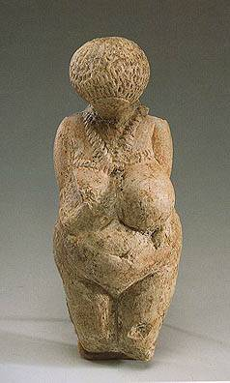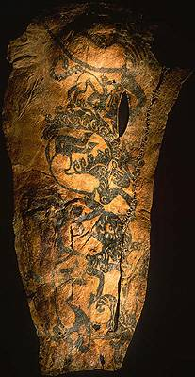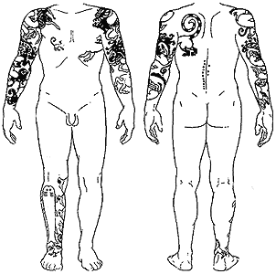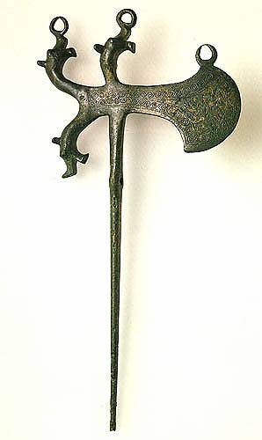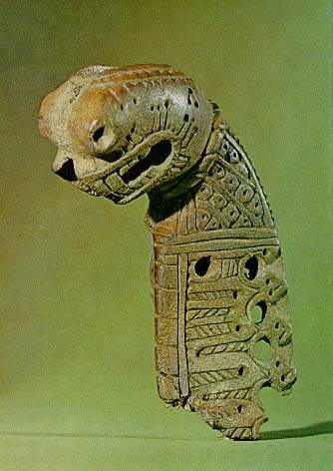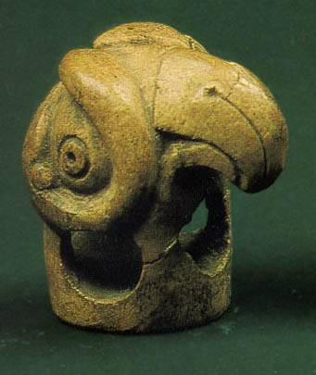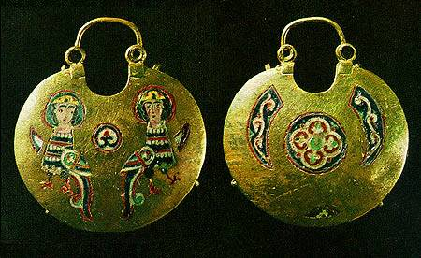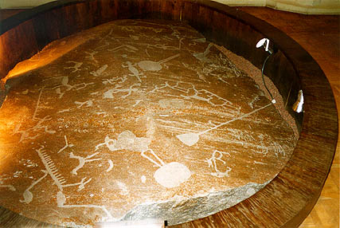
- Antiquity: η συλλογή αυτή περιλαμβάνει εκθέματα από την αρχαία Ελλάδα, την αρχαία Ρώμη, την αρχαία Ιταλία, και τη Nότια μαύρη ακτή, κοσμήματα και γλυπτά. Τα 106.000 και παραπάνω αντικείμενα αντιπροσωπεύουν την τέχνη και την κουλτούρα των περιοχών αυτών από το 2000 π.Χ έως το 500 μ.Χ.
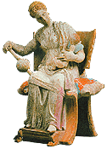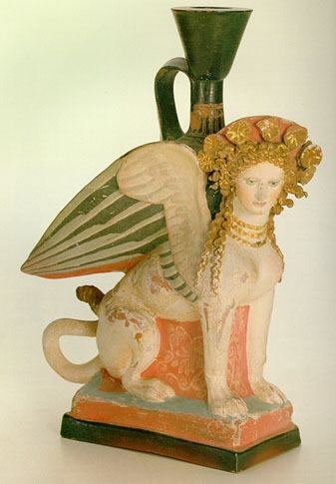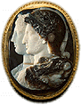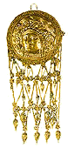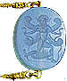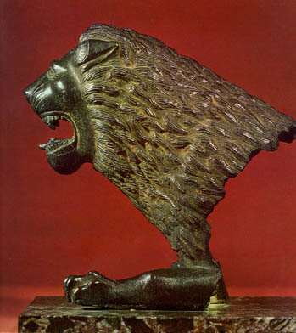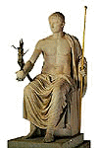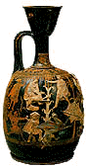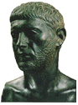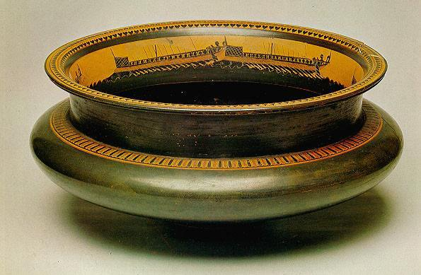
- Western European art: αυτή η συλλογή αποτελεί τον πυρήνα των συλλογών του μουσείου. Καταλαμβάνει 120 δωμάτια και αντανακλά όλα τα στάδια δημιουργίας από τους μεσαιωνικούς χρόνους μέχρι το παρόν. Τα περισσότερα από αυτά όπως οι paintings και τα prints είναι διαθέσιμα μόνο σε προσωρινές συλλογές ή σε ψηφιακή μορφή.
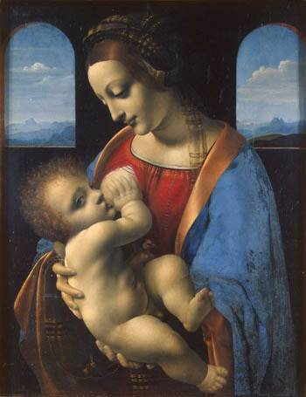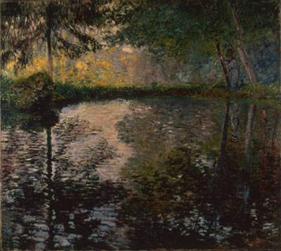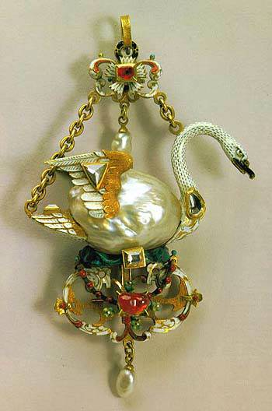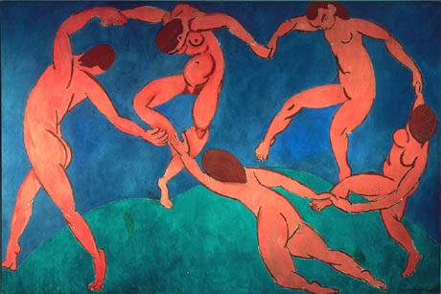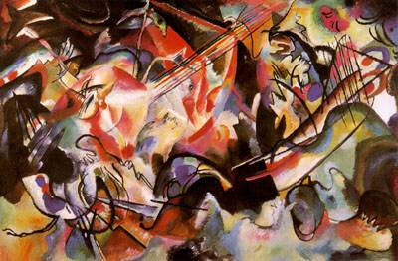
- The Arsenal: 15.000 είδη οπλισμού και πανοπλίας δημιουργημένα από σχολές δημιουργίας οπλισμού, βασισμένα σε εθνικές παραδόσεις και υψηλής ποιότητας τεχνική (technique) από τον μεσαίωνα μέχρι τον 20^{ο} αι. περιλαμβάνονται σε αυτού του ξεχωριστού ενδιαφέροντος συλλογή.
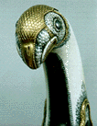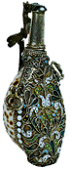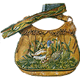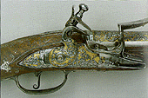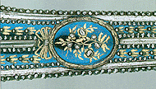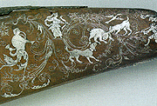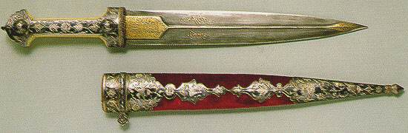

- Oriental art: η τέχνη των Ανατολικών χωρών, από το Βυζάντιο μέχρι την Ταϊλάνδη και την Αίγυπτο, ανακαλύπτεται από τους επισκέπτες και τους χρήστες μέσα από αυτή τη σελίδα όπου 18.000 αντικείμενα μας δίνουν μια ιδέα για την καταπληκτική πολιτιστική κληρονομιά της Ανατολής.
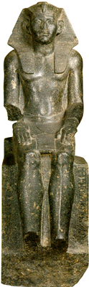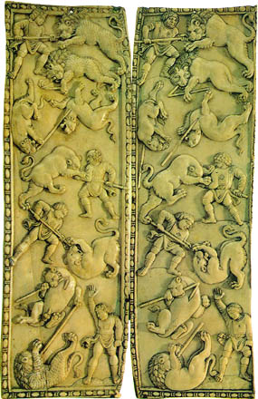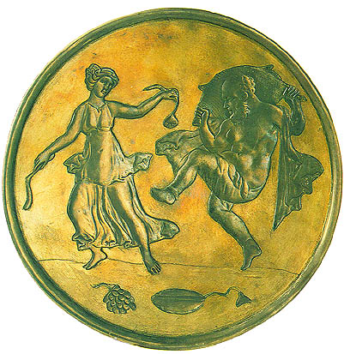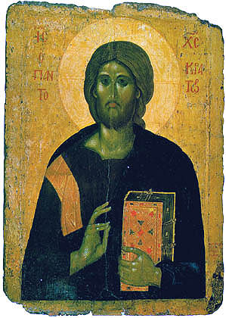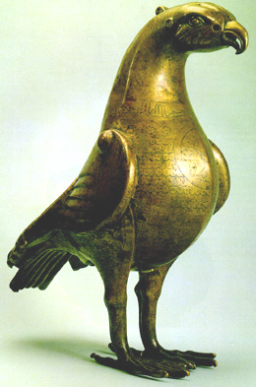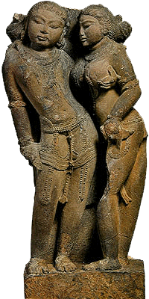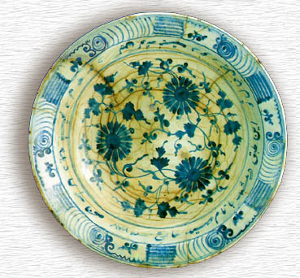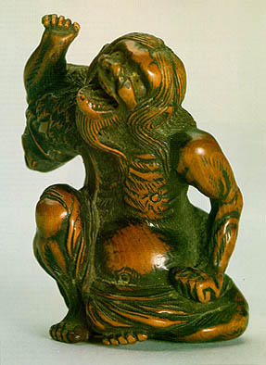
- Russian Culture: η Ρωσική κουλτούρα ζωντανεύει εδώ όχι μέσα από την ιστορία αλλά μέσα από τα αποτυπώματα που άφησε στην τέχνη σε μια περίοδο πάνω από 2000 ετών.
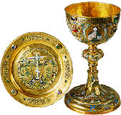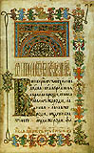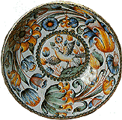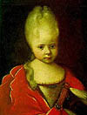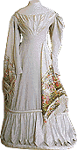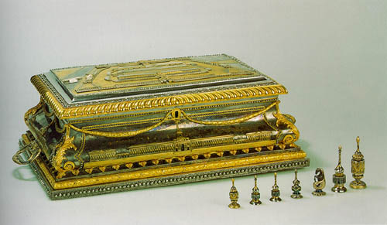
- Numismatics: σε αυτή τη συλλογή περιέχονται νομίσματα κυρίως από τον Ελλαδικό χώρο, από τις περιοχές του Βοσπόρου και τη Μεσογείου από τον 7^{ο} αι π.Χ μέχρι τον 5^{ο} αι μ.Χ, μετάλλια, σφραγίδες, εμβλήματα, και διάφορα από τα προαναφερόμενα προερχόμενα από εκκλησιαστικά τάγματα.
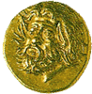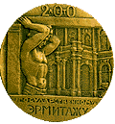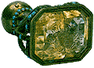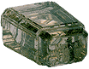
- The Treasure Gallery: η συλλογή αυτή αποτελεί ένα από τα πιο ενδιαφέροντα τμήματα του μουσείου και χωρίζεται σε δυο μέρη. Αυτό των χρυσών αντικειμένων και αυτό των κοσμημάτων όπου αντικατοπτρίζεται η εξέλιξη τους σε όλη τη πορεία του ανθρώπινου γένους. Το ξεχωριστό όμως σε αυτή τη συλλογή είναι ότι ο επισκέπτης της σελίδας μπορεί να τη δει αναλυτικά μέσα στο χώρο παρουσίασης της μέσα από τα video virtual reality αφού η ίδια η αίθουσα αποτελεί έργο τέχνης.
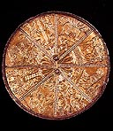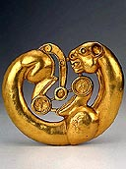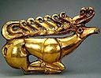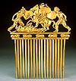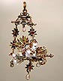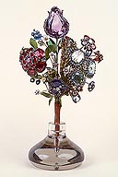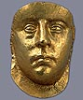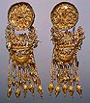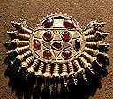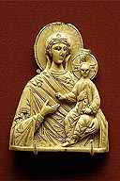
- The palace of Peter I: όποιος επισκέπτεται αυτή τη συλλογή έχει την ευκαιρία να δει από κοντά τα δωμάτια στα οποία έζησε ο Peter I καθώς και κάποια από αυτά δωμάτια στα οποία έζησε η Αυτοκράτειρα Αικατερίνη Ι αναδομημένα και ανακατασκευασμένα
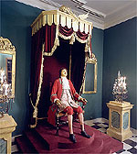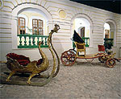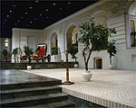
- The Menshikov palace: όπως και το παλάτι της προηγούμενης συλλογής έτσι και αυτό πρωτίστως άνηκε στον διοικητή Menshikov. Αργότερα αφού αναπαλαιώθηκε χρησιμοποιήθηκε από το μουσείο ως εκθεσιακός χώρος.
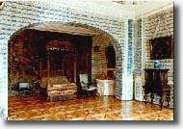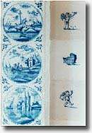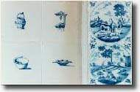
- General staff building: το ιστορικό αυτό κτίριο δωρίστηκε το 1993 από την κυβέρνηση στο μουσείο για να στεγάσει δυο νέες συλλογές γενικού περιεχομένου.
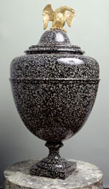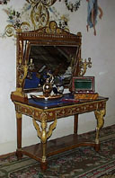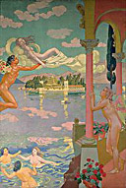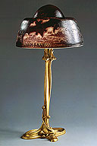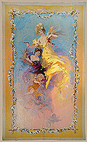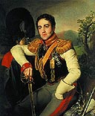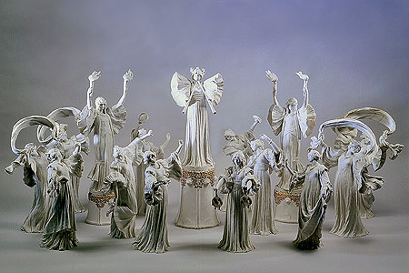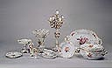
- The museum of Porcelain: το μουσείο της πορσελάνης περιλαμβάνει ρώσικα πορσελάνινα αριστουργήματα και χρονολογείται από το 1844 αφού ιδρύθηκε στην επέτειο των 100 χρόνων του εργοστάσιου πορσελάνης με το οποίο τα επόμενα χρόνια είχε άρρηκτο δεσμό δημιουργίας και έκθεσης.
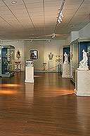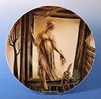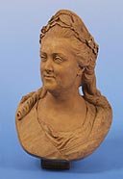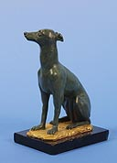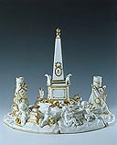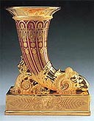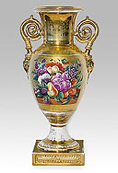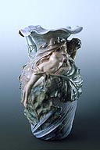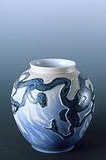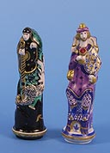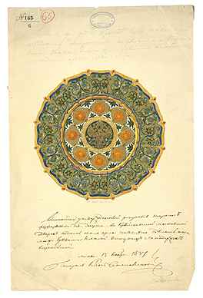

6. DIGITAL COLLECTION

Στο παραπάνω κεφάλαιο παρακολουθήσαμε μια σύντομη ιστορική αναδρομή του μουσείου καθώς και σύντομη περιγραφή των συλλογών που περιλαμβάνει μαζί με αντιπροσωπευτικές φωτογραφίες, προκειμένω να κατανοήσουμε τη σπουδαιότητα των θεμάτων που θα ακολουθήσουν δηλαδή τι περιέχεται στη ψηφιακή συλλογή, πως έχει δημιουργηθεί, με ποιους τρόπους μπορούμε να κάνουμε την αναζήτηση μας καθώς και ποια είναι τα προγράμματα που έκαναν εφικτή την πραγματοποίηση της.

6.1 ΣΚΟΠΟΣ

Ο σκοπός δημιουργίας της ψηφιακής βιβλιοθήκης του Hermitage Museum είναι η προμήθευση πρόσβασης σε όλο τον κόσμο αναφορικά με το μουσείο και τους θησαυρούς που περιέχονται σε αυτό ώστε να μπορούν να τους απολαύσουν εύκολα και γρήγορα και με βάση πολλές και λεπτομερείς θεματικές επιλογές αφού η εξελιγμένη τεχνολογία που χρησιμοποιείται θα αποτελέσει τη βιτρίνα όχι μόνο των μοναδικών συλλογών και των κατοικιών των παλαιών Ρώσων Αυτοκρατόρων και αξιωματούχων αλλά θα αποτελέσει κυρίως το μοντέλο της οργανικής σύνθεσης πρωτοποριακών τεχνολογιών υπολογιστών με την εξαιρετική καλλιτεχνική κληρονομιά των παρελθοντικών αιώνων ως ένδειξη συνύπαρξης και συνοδοιπόρευσης στο μέλλον.

6.2 ΠΡΩΤΟΠΟΡΙΑ

Το State Hermitage Museum είναι το πρώτο στο είδος του που υιοθέτησε την τακτική της δημιουργίας web site, δημιούργησε στούντιο για την επεξεργασία εικόνας και εκπαιδευτικό και τεχνολογικό κέντρο, χώρους πλοήγησης πολυμέσων, μα πάνω απ’ όλα ανέπτυξε ψηφιακή βιβλιοθήκη με υψηλής ανάλυσης και ευκρίνειας αριστουργήματα και υιοθέτησε την τεχνολογία της εικονικής πραγματικότητας για αμεσότερη επαφή με τα εκθέματα, μετά από επιχορήγηση τεραστίου ποσού από την τεχνολογία ΙΒΜ κατά το έτος 1999. Για τους παραπάνω λόγους το Hermitage θεωρείται ένα από τα πιο τεχνολογικά εξειδικευμένα μουσεία στον κόσμο.
7. ΠΕΡΙΗΓΗΣΗ ΣΤΗ ΣΕΛΙΔΑ DIGITAL COLLECTIONS
Επιλέγοντας τη σελίδα digital collection εμφανίζονται κάποιες επιλογές σχετικά με το υλικό καθώς και κάποιες αναφορές στον τρόπο που μπορείς να κάνεις την αναζήτηση σου με βάση αυτό που σε ενδιαφέρει συγκεκριμένα ή γενικότερα σε περίπτωση που δεν έχεις συγκεκριμένες πληροφορίες για αυτό που ψάχνεις. Ξεκινώντας με τις επιλογές υλικού μπορείς να διαλέξεις ανάμεσα στα εξής:
- Paintings, prints and drawings
- Sculpture
- Machinery and Mechanisms
- Arms and Armour
- Furniture and Carriage
- Ceramics and Porcelain
- Applied Arts
- Jewellery
- Textiles
- Numismatics and Glyptics
- Costume
- Archaeological Artifacts
Στο επόμενο στάδιο υπάρχουν δευτερεύουσες επιλογές οι οποίες κάνουν την αναζήτηση πιο συγκεκριμένη συνεπώς πιο γρήγορη και εύκολη χωρίς να χρειάζεται να ψάχνεις ανάμεσα σε πλήθος έργων. Για παράδειγμα αν επιλέξουμε αρχικά την κατηγορία :Paintings, prints and drawings, στο επόμενο βήμα θα πρέπει επιλέξουμε ένα από τα έξι αυτά είδη : Paintings, Drawings, Miniatures, Prints, Mosaics and Stained- Glass και τέλος All και έπειτα ανάλογα με τι θέμα θέλουμε να γίνει η αναζήτηση δηλαδή ανάλογα με τον καλλιτέχνη ή τον τίτλο του έργου. Ας πούμε ότι επιλέγουμε Paintings και κατά καλλιτέχνη. Μόλις φορτώσει αποκτάμε πρόσβαση στη ψηφιακή βιβλιοθήκη η οποία ανοίγει σε ένα ξεχωριστό παράθυρο το οποίο έχει μία και μόνο επιλογή ανεξάρτητα με το τι διαλέξαμε πριν, την αλφαβητική. Επιλέγοντας το γράμμα από το οποίο ξεκινάει το όνομα του καλλιτέχνη ή ο τίτλος του έργου που ψάχνουμε εμφανίζεται κατάλογος. Μόλις βρούμε το όνομα που ψάχνουμε το επιλέγουμε και ανοίγει σελίδα με μικρά εικονίδια των πινάκων ζωγραφικής. Εντοπίζεις την ποθητή εικόνα, την επιλέγεις και έχεις μπροστά σου τον πίνακα μαζί με ένα σύντομο σημείωμα συνήθως της ιστορίας του πίνακα ή των διαστάσεων του. Ας υποθέσουμε ότι ανοίγουμε τον πίνακα “Holy Family” του Raphaello Santi. Η εικόνα ανοίγει και εμείς ανακαλύπτουμε ότι μπορούμε να μεγεθύνουμε ένα σημείο της εικόνας που εμείς επιθυμούμε και να επιλέξουμε το κουμπί zoom για να μεγεθύνουμε όσο θέλουμε ή reset αν θέλουμε να αρχίσουμε από την αρχή.
Ας κοιτάξουμε ένα άλλο παράδειγμα. Ας υποθέσουμε ότι ψάχνουμε για γλυπτά. Μετά την επιλογή Sculpture διαλέγουμε όπως και πριν την κατηγορία που μας ενδιαφέρει ανάμεσα σε Freestanding Sculpture, Relief, Small Statuary, All. Στην προκειμένη περίπτωση Freestanding Sculpture. Εδώ όπως και σε όλες τις υπόλοιπες κατηγορίες ,εκτός από την πρώτη “Paintings”, η μοναδική επιλογή για να μπούμε στη βιβλιοθήκη είναι Country. Το επιλέγουμε και αμέσως ανοίγει η ψηφιακή βιβλιοθήκη και βλέπουμε σε αλφαβητική κατάταξη τις χώρες από τις οποίες προέρχονται τα αποκτήματα του μουσείου. Επιλέγουμε Ancient Greece και αμέσως έχουμε μπροστά μας τα αποτελέσματα. Μια λίστα φωτογραφιών την οποία χειριζόμαστε με τον τρόπο που προανέφερα μας επιτρέπει να επιλέξουμε το γλυπτό που μας ενδιαφέρει. Ο χειρισμός σε περίπτωση που θέλουμε να δούμε λεπτομέρειες γίνεται με τον ίδιο τρόπο. Τα ίδια ισχύουν και για όλες τις υπόλοιπες κατηγορίες.
7.1 VIRTUAL
- VIRTUAL VISIT
- VIRTUAL VIEWINGS
- VIRTUAL ACADEMY
Virtual Visit: Το State Hermitage Museum είναι μοναδικό και για έναν άλλο λόγο εκτός από τα απίστευτης ποικιλίας, σπανιότητας και ομορφιάς εκθέματα του. Αυτός ό άλλος λόγος είναι ο τρόπος που τα προβάλει. Ο επισκέπτης μπορεί όχι μόνο να δει τα αντικείμενα αλλά και τους χώρους στους οποίους εκθέτονται. Η εικονική επίσκεψη δίνει την ευκαιρία σε εκατομμύρια ανθρώπους σε όλο τον κόσμο που δεν είναι εφικτό να επισκεφτούν το μουσείο, να κάνουν μια περιήγηση στους χώρους του εύκολα και απλά. Μόλις μπούμε στο Virtual Visit ξεκινάει το Virtual Tour. Σε αυτόν τον τομέα μπορούμε να δούμε περιγραφές και πανοραμική θέα συγκεκριμένων κτιρίων του μουσείου όπως το Winter palace και the Small, Large and New Hermitages καθώς και αριστουργήματα που φυλάσσει το μουσείο. Πρώτα επιλέγουμε από την λίστα ποιόν όροφο επιθυμούμε να επισκεφτούμε, το ισόγειο, τον πρώτο όροφο, τον δεύτερο ή την θέα από την οροφή. Ας υποθέσουμε ότι επιλέγουμε το ισόγειο. Μπροστά μας θα ανοίξει μια μακέτα του μουσείου με όλα τα δωμάτια αριθμημένα. Από κάτω έχει όλους τους αριθμούς καθώς και πιο δωμάτιο αντιστοιχεί σε κάθε νούμερο. Ας επιλέξουμε το 2: Room of Ancient Egypt. Βασισμένο στη τεχνολογία Java φορτώνει ένα παράθυρο το οποίο με τη βοήθεια του HotMedia αποκαλύπτει μπροστά στα μάτια μας την αίθουσα στην οποία φυλάσσονται οι Αιγυπτιακοί θησαυροί. Το δωμάτιο μπορούμε να το περιεργαστούμε με το HotMedia με τον τρόπο που θα αναφέρω παρακάτω. Κάτω από αυτό το παράθυρο υπάρχουν μικρές εικόνες εκθεμάτων τις οποίες μπορούμε να επιλέξουμε να δούμε μεγεθυμένες και στα δεξιά υπάρχει η ιστορία του δωματίου. Συνεχίζουμε με άλλο ένα παράδειγμα, αυτό του The Gold Drawing Room. Αφού επιλέξουμε τον πρώτο όροφο, διαλέγουμε το 53. The Gold Drawing Room. Ανοίγει και παρακολουθούμε μια αίθουσα απίστευτου μεγαλείου. Μία αίθουσα που πραγματικά τα εκθέματα φαντάζουν ασήμαντα μπροστά της. Ας υποθέσουμε ότι θέλουμε να δούμε αυτή την αίθουσα λίγο καλύτερα λόγω του μεγαλείου της. Κλικάρουμε πάνω στην οθόνη και αρχίζουμε να μετακινούμε το ποντίκι. Παρατηρούμε ότι μαζί με το ποντίκι μας κουνιέται και η αίθουσα. Αν επιθυμούμε να δούμε τον εξαίσιο θόλο το μόνο που έχουμε να κάνουμε είναι να στρέψουμε προς τα εκεί τον κέρσορα. Αν θέλουμε να δούμε κάποια λεπτομέρεια από πιο κοντά κρατάμε πατημένο το Ctrl και μετακινούμε το ποντίκι. Έτσι με τη βοήθεια του HotMedia της IBM μπορούμε να δούμε οτιδήποτε επιθυμούμε με έναν άμεσο, εύκολο τρόπο. Kάτω φυσικά από το παράθυρο ακολουθούν η ιστορία του δωματίου και κάποιες φωτογραφίες του τις οποίες παραθέτω αμέσως:
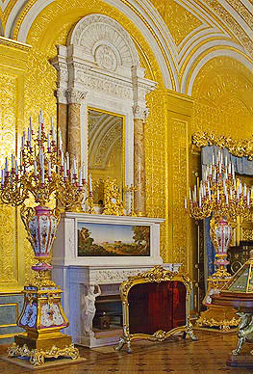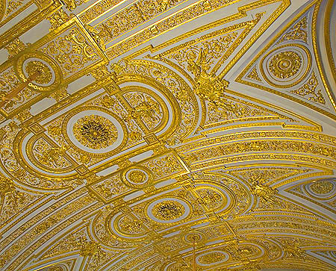
Virtual Viewings: Η δεύτερη Virtual επιλογή είναι η Virtual Viewings η οποία έχει τρείς επιλογές: The collection, The exhibit, The Theme. Η κάθε μια επιλογή αντικατοπτρίζει και ένα θέμα. Η πρώτη, The collection, περιλαμβάνει διάφορα εκθέματα μερικά από τα οποία μπορείς να δεις είτε απλά σαν εικόνα αλλά όμως μπορείς να τα δεις σε 3-D view. Χρησιμοποιώντας πάλι το Ctrl και κρατώντας το ποντίκι πατημένο πάνω στην εικόνα μπορούμε να τα γυρίσουμε γύρω- γύρω ή να ζουμάρουμε για να δούμε λεπτομέρειες του έργου. Από κάτω υπάρχουν εικόνες του κάθε αντικειμένου καθώς και η ιστορία του. Παραθέτω δυο φωτογραφίες του ίδιου εκθέματος για να δείξω πόσο λεπτομερειακά μπορούμε να δούμε τα αντικείμενα χωρία να αλλοιώνεται η εικόνα.:
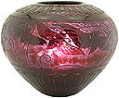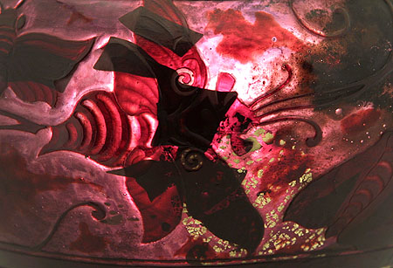
Vase with moths and dragonflies
Η δεύτερη, The Exhibit, έχει ως θέμα ένα από τα κύρια εκθέματα του μουσείου στην είσοδο του, το peacock clock. Το peacock clock είναι ένα τεράστιο χρυσό ρολόι το οποίο απεικονίζει ένα σκαλιστό παγόνι να κάθεται στη κορυφή του, με διάφορες λεπτομέρειες σε όλο το ρολόι. Η τρίτη ,The Theme, περιέχει πάλι εκθέματα κυρίως πίνακες ζωγραφικής τα οποία όμως έχουν κάποιο θέμα από μόνα τους. Κάποια από αυτά(όχι τους πίνακες) μπορούμε πάλι να τα δούμε με 3-D view. Στα δεξιά αυτών των επιλογών στη σελίδα Virtual Viewings υπάρχουν κάποιες επιλογές που μας επιτρέπουν να έχουμε πρόσβαση στους χώρους του μουσείου, στους διαδρόμους, στις εκθεσιακές αίθουσες, σε ιστορικά δωμάτια, στους αποθηκευτικούς χώρους, καθώς και τους εξωτερικούς χώρους του μουσείου, ακόμα και τη θέα από τις σκεπές, στα οποία αποκτάμε πρόσβαση πάλι μέσω των μακετών και του HotMedia της IBM.
Virtual Academy: Tέλος, όσον αφορά τα εκθέματα μέσω της Virtual τεχνολογίας, περνάμε ίσως στην πιο σημαντική κατηγορία, αυτή της Εικονικής Ακαδημίας. Αυτή η ακαδημία λοιπόν περιέχει τα εξής θέματα μαζί με μια σύντομη περιγραφή:
- Rembrandt in the Hermitage
- Ancient Rome
- Biblical Subjects
- Winter Palace
- Time of Knights
- Ancient Egypt
Για αρχή ας επιλέξουμε τον Rembrandt για να δούμε πώς λειτουργεί και τι ευκολίες παρέχει. Οι επιλογές που έχουμε είναι :
- Life and work
- The age of Rembrandt
- Paintings
- Prints
Επιλέγουμε για αρχή το πρώτο δηλαδή την αναφορά στη ζωή του και στη δουλειά του. Ανοίγουνε οι φωτογραφίες κάποιων πινάκων τις οποίες μπορώ να επιλέξω και να τις δω μεγεθυμένες σε άλλο παράθυρο. Εν τω μεταξύ δίπλα από τις εικόνες υπάρχει αναλυτική αναφορά στη ζωή και στις δημιουργίες του. Πάνω από τις εικόνες έχουμε χρονολογικές επιλογές σε περίπτωση που θέλουμε να δούμε το έργο του αναφορικά με τον χρόνο, την ιστορία της συλλογής και κάποια παιχνίδια και τεστ σχετικά με τη συγκεκριμένη συλλογή. Παράδειγμα: περιγραφικά επιλέγουμε πιο έργο αντιστοιχεί σε μια λέξη που μας δίνεται π.χ. ποιος από τους πίνακες αντιστοιχεί στη λέξη griffon age (δίπλα δίνεται η ερμηνεία της λέξης). Συνεχίζουμε με το θέμα Winter Palace. Μόλις ανοίξει το παράθυρο υπάρχει σύντομη περιγραφή και οι επιλογές: emperor, palace, court life, architectural styles, the capital of the empire. Eπιλέγουμε το πρώτο και ακολουθούν όπως και πριν φωτογραφίες παράλληλα με την ιστορία του παλατιού και διάφορες επιλογές στο πάνω μέρος. Με αυτό τον απλούστατο τρόπο μπορεί κάποιος να δει και να κατανοήσει αυτό που τον ενδιαφέρει μέσα σε ένα ιστορικά ολοκληρωμένο πλαίσιο.
7.2 ΤΡΟΠΟΙ ΑΝΑΖΗΤΗΣΗΣ
Χάρη στην εξελιγμένη τεχνολογία μας επιτρέπεται να ψάξουμε τη συλλογή και με εισαγωγή λέξεων-κλειδιών αλλά και με οπτικά κριτήρια. Με αυτόν τον τρόπο μπορούμε να δούμε έργα τέχνης με πολλές διαφορετικές προοπτικές. Από τις τέσσερις επιλογές που ακολουθούν οι τρείς πρώτες αντιστοιχούν στην αναζήτηση με λέξεις κλειδιά και οι άλλες δυο στην χρήση οπτικών κριτηρίων.
- Quick Search
- Browse
- Advanced Search
- QBIC (Query By Image Content):
- i. QBIC Colour Searches
- ii. QBIC Layout Searches
Quick Search: με το Quick Search μπορούμε να πραγματοποιήσουμε αναζήτηση, σε ολόκληρο το site, βασισμένη σε μια λέξη κλειδί. Σε οποιαδήποτε σελίδα του site εισάγουμε μία λέξη ή φράση στο κουτί της αναζήτησης και πατάμε Go. Τα αποτελέσματα θα εμφανιστούν σε δύο μέρη. Στο κάτω μέρος της σελίδας θα αναγράφονται τα αποτελέσματα αποκλειστικά από την ψηφιακή βιβλιοθήκη ενώ στο πάνω από όλο το υπόλοιπο site.
Browse: η επιλογή Browse μας επιτρέπει να περιηγηθούμε εύκολα στη ψηφιακή βιβλιοθήκη. Όταν έχουμε τελειώσει με τις επιλογές των συλλογών που θέλουμε να δούμε πατάμε Browse για να εμφανιστούν τα αποτελέσματα της αναζήτησης μας. Μπορώ να επιλέξω Modify Browse για να αλλάξω μια επιλογή ή New Browse για να επιστρέψω στην αρχή.
Advanced Search: την προηγμένη αναζήτηση μπορούμε να την χρησιμοποιήσουμε σε περίπτωση που έχουμε τις απαραίτητες πληροφορίες και ψάχνουμε για κάτι συγκεκριμένο. Τα βήματα είναι τρία. α) : διαλέγουμε κατηγορία τέχνης από αυτές που προαναφέραμε: Paintings, Prints and Drawings, από μία πτυσσόμενη λίστα και η επιλογή μας γράφεται στο κουτί. β): Διαλέγουμε τον τύπο της τέχνης πάλι από πτυσσόμενη λίστα π.χ. Painting και τέλος, γ) διαλέγω τα χαρακτηριστικά που αντιστοιχούν στο έργο τέχνης που ψάχνω πάλι από πτυσσόμενες λίστες. Τα χαρακτηριστικά που μου δίνονται για να συμπληρώσω είναι:
- Name or Title
- Author
- School
- Style / Trend / Tendency
- Country / State/ Region of Origin
- Theme
- Genre
- Personage
- Date range
Έπειτα πατάμε Search για να ξεκινήσει η αναζήτηση ή Reset σε περίπτωση που θέλουμε να εισάγουμε στοιχεία από την αρχή.
QBIC:
- QBIC Colour Searches: με αυτό το είδος αναζήτησης μας δίνεται η ευκαιρία για μια ξεχωριστή αναζήτηση η οποία βασίζεται σε συγκεκριμένα χρώματα που υπάρχουν σε συγκεκριμένους πίνακες. Η αναζήτηση αυτή περιέχει μια παλέτα από την οποία κλικάρoντας επιλέγω ένα χρώμα το οποίο θα ήθελα ένα έργο τέχνης να περιέχει. Πατάω το βελάκι για να προσθέσω το χρώμα στο καμβά, επαναλαμβάνω όσες φορές χρειαστεί και έπειτα πατάω search για να αρχίσει η αναζήτηση στη ψηφιακή βιβλιοθήκη. Αν θέλω να βγάλω ένα χρώμα από το καμβά, πατάω Delete και για να το αδειάσω πατάω Clear All. Μπορώ να χρησιμοποιήσω την κλίμακα RGB με την οποία χρησιμοποιώντας το Colour Mixer μπορώ να δημιουργήσω ένα δικό μου επιθυμητό χρώμα. Όταν βρω το χρώμα που επιθυμώ πατάω το βελάκι για να το προσθέσω στο καμβά.
- QBIC Layout Searches: για να ψάξω πίνακες οι οποίοι έχουν ένα συγκεκριμένο χρώμα σε συγκεκριμένο σημείο του πίνακα μπορώ να χρησιμοποιήσω το QBIC Colour Layout Search. Για παράδειγμα αν θυμάμαι ότι μου άρεσε ένας πίνακας ο οποίος είχε σκούρο κόκκινο στη πάνω δεξιά γωνία αλλά δε θυμάμαι τίποτα άλλο για τον πίνακα τότε αυτό το εργαλείο πρέπει να χρησιμοποιήσω. Όπως και πριν υπάρχει μία παλέτα με χρώματα. Επειδή το χρώμα θα το τοποθετήσω πάνω σε ένα καμβά μoυ δίνονται δυο επιλογές σχήματος ανάλογα με αυτό που θέλω να σχεδιάσω. Υπάρχει το τετράγωνο και το στρογγυλό σχήμα στο εργαλείο σχεδιάσματος. Όποιο και να επιλέξω, τραβώντας το ποντίκι έχοντας το συνεχώς πατημένο σχεδιάζω το σχήμα που θέλω στο μέγεθος που θέλω στον καμβά και όταν τελειώσω αυτό αυτόματα γεμίζει με το χρώμα που είχα επιλέξει προηγουμένως. Μπορώ να επαναλάβω τα παραπάνω βήματα όσες φορές επιθυμώ και έπειτα να πατήσω Search για να ξεκινήσει η αναζήτηση στην ψηφιακή συλλογή. Όπως και πριν για να διαγράψω το σχήμα πατάω Delete και για να αρχίσω από την αρχή Clear All. Επίσης χρησιμοποιώ την κλίμακα RGB όπως πριν για κάποιο πιο ιδιαίτερο χρώμα.
8. ΤΕΧΝΟΛΟΓΙΚΑ ΜΕΣΑ
8.1 PHOTOGRAPHIC SERVICES AND IMAGE CREATION STUDIO
Οι παραπάνω φωτογραφίες που παρουσίασα δεν θα μπορούσαν να έχουν τόσο μεγάλη ευκρίνεια καθώς και τέτοια ποιότητα εικόνας και χρωμάτων χωρίς το εξελιγμένο εργαστήριο φωτογραφίας του Hermitage Museum το οποίο χρονολογείται πίσω στις αρχές του 19^{ου} αι. Το εργαστήριο εκτός του να φωτογραφίζει τα αντικείμενα και να βιντεοσκοπεί τα γεγονότα που λαμβάνουν χώρα στο Hermitage κάνει και φωτογραφήσεις για τεχνολογικούς σκοπούς. Το εργαστήριο έχει ειδικό εξοπλισμό για την λήψη των φωτογραφιών και επεξεργάζεται φωτογραφικό υλικό ξεχωριστά. Το αποκορύφωμα του Hermitage Museum Image Creation Studio είναι μια μοναδική ψηφιακή κάμερα και ειδικά φωτισμένο περιβάλλον. Η ψηφιακή κάμερα του εργαστηρίου, μέρος ενός συστήματος σύλληψης το οποίο ονομάζεται Pro/3000 Scanner, χρησιμοποιεί ειδικά σχεδιασμένα χρωματικά φίλτρα τα οποία του επιτρέπουν να καταγράφει το χρώμα από ένα κομμάτι τέχνης με ένα τρόπο ο οποίος έχει δημιουργηθεί πάνω στο ανθρώπινο οπτικό σύστημα, παραδίδοντας έτσι χρωματική ακρίβεια με ένα μεγαλειώδη τρόπο πολύ καλύτερο από αυτόν οποιαδήποτε άλλης συμβατικής φωτογραφίας. Το λογισμικό, το οποίο έχει αναπτυχθεί από ένα μέρος επιστημόνων στο εργαστηρίου της IBM T.J Watson. στην Νέα Υόρκη, διαδοχικά μειώνει και συμπιέζει τις σκαναρισμένες εικόνες χωρίς να μεταβάλλει το χρώμα τους. Έπειτα αποθηκεύονται στην βάση δεδομένων της Ψηφιακής Βιβλιοθήκης σε υπολογιστές IBM RS/6000. Εκτός από την παραπάνω ξεχωριστή για τις δυνατότητες της ψηφιακή κάμερα χρησιμοποιούνται και οι εξής κάμερες: Sinar, Bronika, Asahi Pentax, Canon.
8.2 ΤΕΧΝΟΛΟΓΙΑ ΙΒΜ
Κατά το έτος 1999 με χρηματοδότηση δύο εκατομμυρίων από την ΙΒΜ στο State Hermitage Museum έγινε εφικτή η δημιουργία υψηλής ανάλυσης ψηφιακής βιβλιοθήκης αριστουργημάτων, τού πρώτου στο είδος του web site, στούντιο δημιουργίας εικόνας, περίπτερα πλοήγησης πολυμέσων, και ένα εκπαιδευτικό και τεχνολογικό κέντρο. Το αποτέλεσμα ήταν ένα σχέδιο πολλών χρόνων το οποίο περιλάμβανε την εξελικτική συνεργασία των ερευνών της ΙΒΜ σε διάφορες χώρες με τις έρευνες στο πεδίο της τέχνης του μουσείου Hermitage.
8.3 DIGITAL LIBRARY
Έτσι έγινε πραγματικότητα το νέο Virtual Hermitage Museum στο WorldWideWeb(www.hermitagemuseum.org) το οποίο κάνει εφικτή την παρακολούθηση 2000 αριστουργημάτων και εκθεμάτων από τα ινδάλματα της αρχαίας Ρωσίας μέχρι την αποκορύφωση των Γάλλων εμπρεσιονιστών σε οποιονδήποτε στον κόσμο που διαθέτει Internet. Ολόκληρη η συλλογή των 3000000 εκθεμάτων του Hermitage Museum στο τέλος θα ψηφιοποιηθεί και θα προστεθεί στην βιβλιοθήκη. Tο site του Sate Hermitage Museum περιλαμβάνει ερευνήσιμη IBM DB2 βάση δεδομένων, ψηφιακή βιβλιοθήκη εικόνων υψηλής ανάλυσης από 12 διαφορετικές κατηγορίες τεχνουργημάτων (painting, sculpture, jewelery, κλπ.). Aυτή η βάση δεδομένων επιτρέπει στους χρήστες του Internet την πρόσβαση, παρακολούθηση, μελέτη, και μεγέθυνση ακόμη και της μικρότερης εικόνας από ένα συνηθισμένο ηλεκτρονικό υπολογιστή. Με εφαρμογές βασισμένες σε τεχνολογία Java το web site του Hermitage επιτρέπει στους επισκέπτες να ζουμάρουν πάνω σε ένα έργο τέχνης για μια λεπτομερή ματιά ή πρόσβαση σε ένα εργαλείο που ονομάζεται PanoramIX, το οποίο μας επιτρέπει περιηγήσεις εικονικής πραγματικότητας στα χολ τα οποία έχουν φωτογραφηθεί σε τρείς διαστάσεις. Οι επισκέπτες μπορούν να ψάξουν επίσης την ψηφιακή βιβλιοθήκη χρησιμοποιώντας την τεχνολογία της ΙΒΜ, QBIC η οποία επιτρέπει αναζητήσεις βασισμένες στην επιλογή διαφόρων χρωματικών αποχρώσεων ή χρησιμοποιώντας γεωμετρικά σχήματα για να προσεγγίσουμε τoν οπτικό οργανισμό των τεχνουργημάτων (αντί για αναζητήσεις που βασίζονται στο όνομα του καλλιτέχνη ή του πίνακα).
Αυτή η ψηφιακή βιβλιοθήκη και το site που τα κάνουν όλα αυτά προσβάσημα στον κόσμο είναι βασισμένα σε ΙΒΜ RS/6000 υπολογιστές και λογισμικό υλικό της ΙΒΜ από το εργαστήριο της ΙΒΜ στην Καλιφόρνια. Αυτή η ξεχωριστή εφαρμογή λογισμικού η οποία είναι η καρδιά του site έχει αναπτυχθεί στην Ιταλία στο IBM's e-business Solution και ο σχεδιασμός του site στο IBM's e-business Services στη Γεωργία. Την αποκορύφωση του web-site αποτελεί η υποδομή του διαδικτύου αξιοποιημένη έτσι ώστε να βασίζεται πάνω στον ιστό. Περιλαμβάνει πολλαπλές γειτονικές εγκαταστάσεις από IBM RS/6000 οι οποίες βρίσκονται στο IBM Global Services στις Ηνωμένες Πολιτείες και υπηρετούν τα αιτήματα των χρηστών του Internet. Αυτές οι σελίδες χρησιμοποιούν κυρίως RS/6000 Scaleable POWER Parallel Systems, γνωστά και σαν "SPs". Το SP είναι σύστημα υψηλής απόδοσης, τεραστίων παράλληλων διεργασιών, το οποίο βασίζεται σε υπολογιστές οι οποίοι συνδέονται μεταξύ τους. Διασυνδέονται τόσοι όσοι χρειάζονται για να μπορούν οι επεξεργαστές 512 RS/6000 να ανταπεξέλθουν στην πολυπλοκότητα της έντονης μεταφοράς δεδομένων μέσω των εργασιών υπολογιστών. Αποτελεί δηλαδή έναν υπερυπολογιστή ο οποίος μπορεί να σπάσει μία εργασία σε πολλαπλά μέρη ώστε διαφορετικοί επεξεργαστές μέσα στο SP να δουλεύουν είτε μεμονωμένα είτε παράλληλα. Αυτή η υψηλών αποδόσεων επιπλέον υποδομή καθιστά δυνατόν για το web-site του Hermitage να υποστηρίζει εκατομμύρια “χτυπήματα” την ημέρα.
8.4 ΜΕΛΛΟΝΤΙΚΑ ΣΧΕΔΙΑ
Το σύστημα του μουσείου το οποίο βασίζεται στο λογισμικό δημιουργίας βάσης δεδομένων το οποίο δημιουργήθηκε στις αρχές της δεκαετίας του 80’ και από τότε εξελισσόταν συνέχεια, εγκαταστάθηκε στο Hermitage το 2002. Στις 6 Μαρτίου του 2008 τα “De Beers” και “AngloGold Ashanti” Groups ανακοίνωσαν την συνεργασία τους ως προς την δημιουργία ενός αναβαθμισμένου ηλεκτρονικού καταλόγου. Μέσα στα τελευταία 5 χρόνια 280000 αρχεία έχουν περαστεί στη βάση. Το (72%) από την συλλογή Western European Fine Arts ,το (67%) Western European Applied Art, και το (90%) των Oriental Department είναι οι πιο ολοκληρωμένες συλλογές στην βάση δεδομένων. Η ανάπτυξη του ηλεκτρονικού καταλόγου έχει ως σκοπό να συνεχιστεί η είσοδος πληροφοριών από διάφορες συλλογές του Μουσείου όπως η Jewelry collection και να επεκτείνει τις εφαρμογές του καταλόγου. Αύτη η βάση δεδομένων πρόκειται να αναβαθμιστεί σε ακαδημαϊκά- επιστημονικά πεδία έτσι ώστε να μπορούν να χρησιμοποιηθούν οι εισαγόμενες πληροφορίες και να δοθούν πιο λεπτομερείς και επιστημονικές περιγραφές. Η υπομονάδα Exhibitions πρόκειται να αναρτηθεί στο διαδίκτυο με τις αξιώσεις του Ρωσικού Υπουργείου Πολιτισμού και Μαζικών Επικοινωνιών καθώς και του State Hermitage. Αυτό θα συνεισφέρει στον αυτόματο συντονισμό κινήσεων και τον εμπλουτισμό του ελέγχου αναφορικά με τα αντικείμενα του Μουσείου.
9. ΟΡΟΙ ΧΡΗΣΗΣ

Τα περιεχόμενα αυτής της σελίδας συμπεριλαμβανομένων των εικόνων και των κειμένων είναι αποκλειστικά για προσωπική, εκπαιδευτική και μη εμπορική χρήση και δεν μπορούν να αναπαραχθούν είτε ολόκληρα είτε σε μέρη σε καμία μορφή χωρίς την γραπτή άδεια του State Hermitage Museum. Οι εικόνες αυτής της σελίδας έχουν ένα αόρατο υδατογράφημα με χρήση τεχνολογίας για κρυφά δεδομένα από την IBM. Για αυτό το εγχείρημα 2000 εικόνες έχουν σκαναριστεί και επαναεπεξεργαστεί από το προσωπικό του μουσείου. Οποιαδήποτε προσπάθεια απομάκρυνσης του κρυφού υδατογραφήματος από τις εικόνες είναι σαφέστατα απαγορευμένη.

10. ΑΠΟΤΙΜΗΣΗ ΣΕΛΙΔΑΣ

Με μεγάλη μου ευχαρίστηση όσο προχωρούσε η μελέτη μου επάνω στο συγκεκριμένο μουσείο και τη σελίδα του στο Ίντερνετ ανακάλυψα όχι μόνο τα υπέροχα αποκτήματα της αλλά και το πώς αυτά παρουσιάζονται στο κοινό! Το σημαντικό είναι ότι το ενδιαφέρον μου έμεινε αμείωτο καθ’ όλη την περιήγηση μου και η περιέργεια καθώς και η έκπληξή και ο ενθουσιασμός μου αυξανόντουσαν καθώς μάθαινα και κατανοούσα τον τρόπο λειτουργίας της ψηφιακής βιβλιοθήκης. Για οποιοδήποτε θέμα και αν έψαχνα υπήρχαν δίπλα οι κατάλληλες οδηγίες και αναλυτικά βήματα για την διευκόλυνση του χρήστη έτσι ώστε να μπορεί να περιηγηθεί και να βρει με ευκολία αυτό που αναζητά ανεξαρτήτως ηλικίας αλλά και πείρας σε τέτοιου είδους θέματα στον ιστό. Η γλώσσα ήταν αρκετά κατανοητή( για γνώστες της Αγγλικής), χωρίς να χρησιμοποιούνται πολύ ειδικευμένοι όροι και ιδιαίτερα τεχνική γλώσσα εκτός από τα σημεία όπου αναφερόντουσαν στα τεχνολογικά μέσα. Για όλα τα υπόλοιπα γλωσσικά σημεία που πιθανόν να μην ήταν κατανοητά, αναφορικά με όρους τέχνης, υπάρχει λεξικό όρων για την ευκολία του χρήστη. Η σελίδα ήταν πολύ ωραία δομημένη, ευκολοανάγνωστη με χρήση χρωμάτων και γραμματοσειράς που δεν κουράζουν τον αναγνώστη, με εμφανής τις επιλογές, μικρή αναφορά στο περιεχόμενο της κάθε επιλογής, εικόνες ως χρήση παραδειγμάτων και σαφέστατες οδηγίες για τους τρόπους αναζήτησης. Υπάρχουν αναφορές και στα εκθέματα και στα τεχνολογικά μέσα και σύντομες αλλά και αναλυτικές για αυτούς που ενδιαφέρονται για παραπάνω λεπτομέρειες.

11. ΕΠΙΛΟΓΟΣ

Για πολλούς ανθρώπους η εξέλιξη και η τεχνολογία αποτελούν πληγές του πολιτισμού και πιστεύουν ότι μόνο αρνητικά μπορεί να είναι τα αποτελέσματα, έτσι μένουν πεισματικά λάτρεις του παρελθόντος, άλλοι πάλι πιστεύουν ότι μόνο η τεχνολογία μπορεί να κάνει θαύματα και αφήνουν πίσω οτιδήποτε δεν έχει να κάνει με αυτή. Ιδρύματα όπως το Hermitage μας κάνουν να κατανοούμε την ανάγκη συνύπαρξης αυτών των δυο. Ο δεσμός μεταξύ τους είναι άρρηκτος καθώς το παρελθόν δεν θα υπήρχε στο παρόν αλλά ούτε και στο μέλλον χωρίς την τεχνολογία. Αυτό το μουσείο και η δουλειά που έχει γίνει σε αυτό αποτελεί τρανό παράδειγμα της σημαντικότητας της διατήρησης της κληρονομιάς και της προώθησης της στον κόσμο μέσω της τεχνολογίας.

12. ΒΙΒΛΙΟΓΡΑΦΙΑ

Η βιβλιοθήκη που μελετήσαμε βρίσκεται στη διεύθυνση:

(http:// (www.hermitagemuseum.org)

